电化学原位Raman测试单
一、原位电化学Raman测试介绍
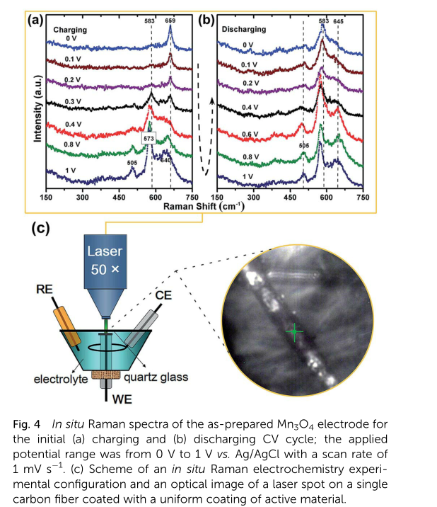
测试案例：MnO2-水系锌电电化学原位拉曼

注意事项
1 组装原位体系时，测试数据中可能会有集流体基底的峰，比如碳纸的D G峰，因此要求样品具有一定的结晶度，Raman信号较好；电催化体系样品准备30mg以上，电池体系准备100mg以上
2 如果需要通气，气体蠕动模块有氮气、氩气、氧气；
3 此位不出峰，可以再重复1-2次，如果还是不行，基本认定样品原因，实验失败，需要客户承担500元耗材费。（测试的特殊性，望理解）。
二、样品信息以及测试条件确认
- 样品材料成分、尺寸？Raman电解池可夹的电极片尺寸一般为10mm-25mm。
催化剂：100目银网（表面主要是Ag，微量Ag₂O）（我自己制作的尺寸为1*2cm⁻²，实际可使用面积大约为1*1.5cm⁻²，如果需要其他尺寸我也可以制作）
- 做什么体系，电池还是催化体系，如果是电池体系，材料比容量多大？
电催化
- 电压窗口？

- 电催化体系参比电极和对电极分别是什么（电池体系则写只写对电极）
阴极：10mM 2-氯-5-三氯甲基吡啶(TCMP) + 0.3M CH₃COOLi·2H₂O 溶解在无水甲醇；
阳极：1M H₂SO₄ 溶解在去离子水；
Nafion117质子膜；
Pt对电极；Ag/AgCl参比电极
（我正常在做H型槽子，左右两边溶液为35ml）
- Raman扫描范围（扫描范围，建议扫主要峰的区域）
低波属区域（200-1200）看催化剂情况：Ag，银分别位于约408cm⁻¹和约487cm⁻¹左右。
高波数区域（1000-1600）看ORR情况：可能会出现在O₂⁻1150⁻¹，*OOH 1500⁻¹，OH 1050⁻¹。
高波数区域（1000-2500）看TCMP情况：C-H 2950cm⁻¹-2850⁻¹，C=C 1460⁻¹-1410⁻¹，醇C-O 1160⁻¹-1090⁻¹，醛C-O 1340⁻¹-1280⁻¹，羧酸类O-H 2100⁻¹-1900⁻¹，羧酸类C-O 1060cm⁻¹-1030⁻¹。
（没有找到TCMP文献中具体出峰位置，所以可能扫描范围会宽一点）
- 重点关注哪个峰在原位过程中的变化？
期望测试的：
①无TCMP 持续通O₂ 随电位变化
②有TCMP 持续通O₂ 随电位变化
③有TCMP 持续通N₂ 随电位变化
④无TCMP 持续通O₂ 最佳电位 随时间变化
⑤有TCMP 持续通O₂ 最佳电位 随时间变化
⑥有TCMP 持续通N₂ 最佳电位 随时间变化
共4个实验
电位：OCP(大约在0.2V)到-1.4V(vs Ag/AgCl) 间隔为0.1V
时间：i-t 3h 最佳电位待定 间隔为10min

测试顺利的情况下上述4个都测，请先帮我测②，然后再看测哪个。
②：电位：OCP(大约在0.2V)到-1.4V(vs Ag/AgCl) 间隔为0.1V；测试波段：100-2500

- 电池体系电解液、隔膜有无特殊要求，如无特殊要求，可由我们提供，如有要求请列出并自备；电催化体系电解液什么成分，反应的气氛有无特殊要求？

- 如需我们制备电极，需要将浆料制备工艺说明，如需要的导电剂和粘结剂类型，以及活性物质、导电剂和粘结剂的比例。（导电剂有Super P和乙炔黑；粘结剂PVDF，如有特殊要求，需要自己提供）

- 样品Raman数据截图

- 充放电电流密度或者CV扫速是多少？如果是采用i-t测试 确认是按照恒压不同时间采点还是变压不同电压间隔采点（CV一般选择采用1mV/s测试，测试时间不超15h）
- 附录类似材料原位Raman数据的参考文献，可单独发群里；如果没有相关参考文献提供的，只要峰位出现变化（含微弱变化），就认为本次测试成功了。
单独发群里。
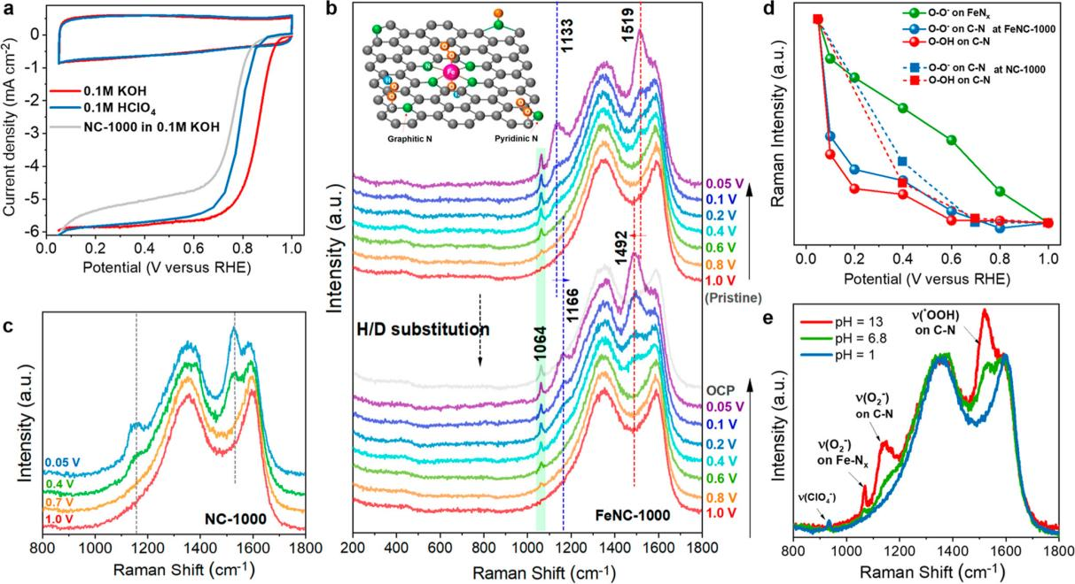
- 如果是因为隐瞒样品信息或者自己知道本材料的注意点未列出的，概不负责的哦，望理解。
一定要活化！不活化峰位不会发生变化。

